**Белорусский государственный технологический университет**

**Факультет информационных технологий**

**Кафедра программной инженерии**

Лабораторная работа 10

По дисциплине «Основы алгоритмизации и программирования»

На тему «Одномерные массивы»

Выполнила:

Студентка 1 курса 7 группы

Шинкевич Марина Дмитриевна

Преподаватель: асс. Андронова М.В.

2023, Минск

Дополнительные задания к лабораторной 10

1. Имеются результаты **n** ежедневных измерений количества выпавших осадков. За какую из недель (отрезок времени длиной 7 дней), считая с начала периода измерений, выпало наибольшее количество осадков?

#include <iostream>

using namespace std;

int main() {

setlocale(LC_ALL, "rus");

const int x = 7; // размер массива 7

int k, array[x], sum = 0, max = 0, z;

cout << "Введите количество недель: ";

cin >> k; // ввод количества недель

for (int i= 0; i < k; i++) // цикл продолжается пока i меньше введенного количества недель

{

cout << " номер недели: " << i + 1 << '\n';

sum = 0; // Инициализация переменной

for (int y = 0; y <x ; y++) { // Цикл продолжается пока y меньше количества элементов массива x

cout << "количество осадков за " << y + 1 << " день: ";

cin >> array[y];//Внутри цикла, мы запрашиваем у пользователя количество осадков за каждый день и добавляем его в массив.

sum += array[y];

}

if (max < sum) {// сравниваем сумму осадков за каждый день с текущим максимальным значением и, если она больше, обновляем значение максимума и сохраняем номер дня в переменную z.

max = sum;

z= i + 1;

}

}

cout << "Максимальное количество осадков : " << z << " неделя" << '\n'; // Вывод на экран недели, у которой больше всего осадков

return 0;

}

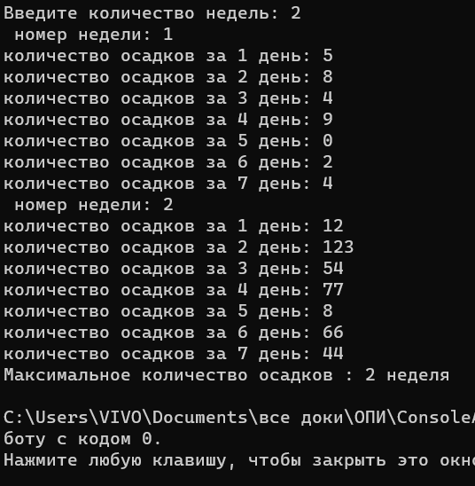

2.Подсчитать количество пар соседних элементов массива с одинаковыми значениями.

using namespace std;

int main() {

setlocale(LC_ALL, "rus");

int arr[9999], n, count = 0;

cout << "Введите количество элементов массива: ";

cin >> n;

// Заполнение массива

for (int i = 0; i < n; i++) {

cout << "Введите элемент массива " << i + 1 << ": ";

cin >> arr[i];

}

// Подсчет пар соседних элементов

for (int i = 0; i < n - 1; i++) {

if (arr[i] == arr[i + 1]) {// Условие if для проверки равенства текущего и следующего элементов массива.

count++;// Если условие выполняется, увеличиваем значение счетчика count на 1.

}

}

cout << "Количество пар соседних элементов с одинаковыми значениями: " << count << endl;

return 0;

}

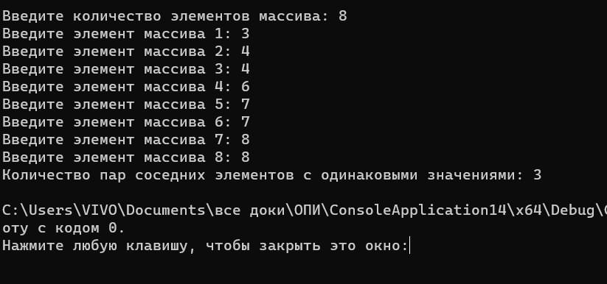

3. Найти в массиве наибольшее число подряд идущих одинаковых элементов.

#include <iostream>

using namespace std;

int main() {

setlocale(LC_ALL, "rus");

int arr[9999], n, count = 0;

cout << "Введите количество элементов массива: ";

cin >> n;

for (int i = 0; i < n; i++) {

cout << "Введите элемент массива " << i + 1 << ": ";

cin >> arr[i];

}

int maxCount = 1; // Счетчик максимального числа подряд идущих одинаковых элементов

int currentCount = 1; // Счетчик текущего числа подряд идущих одинаковых элементов

for (int i = 1; i < n; i++) {

if (arr[i] == arr[i - 1]) {//сравниваем текущий элемент с предыдущим.

currentCount++;//Если они равны, то увеличиваем счетчик текущего числа подряд идущих одинаковых элементов.

}

else {

if (currentCount > maxCount) {//Если они не равны, то проверяем, не является ли текущее число подряд идущих элементов больше максимального

maxCount = currentCount;//Если да, то присваиваем максимальному числу значение текущего,

}

currentCount = 1;// // а текущему присваиваем 1 (так как в этом случае мы уже вышли из последовательности одинаковых элементов).

}

}

cout << "Наибольшее число подряд идущих одинаковых элементов: " << maxCount << endl;

return 0;

}

